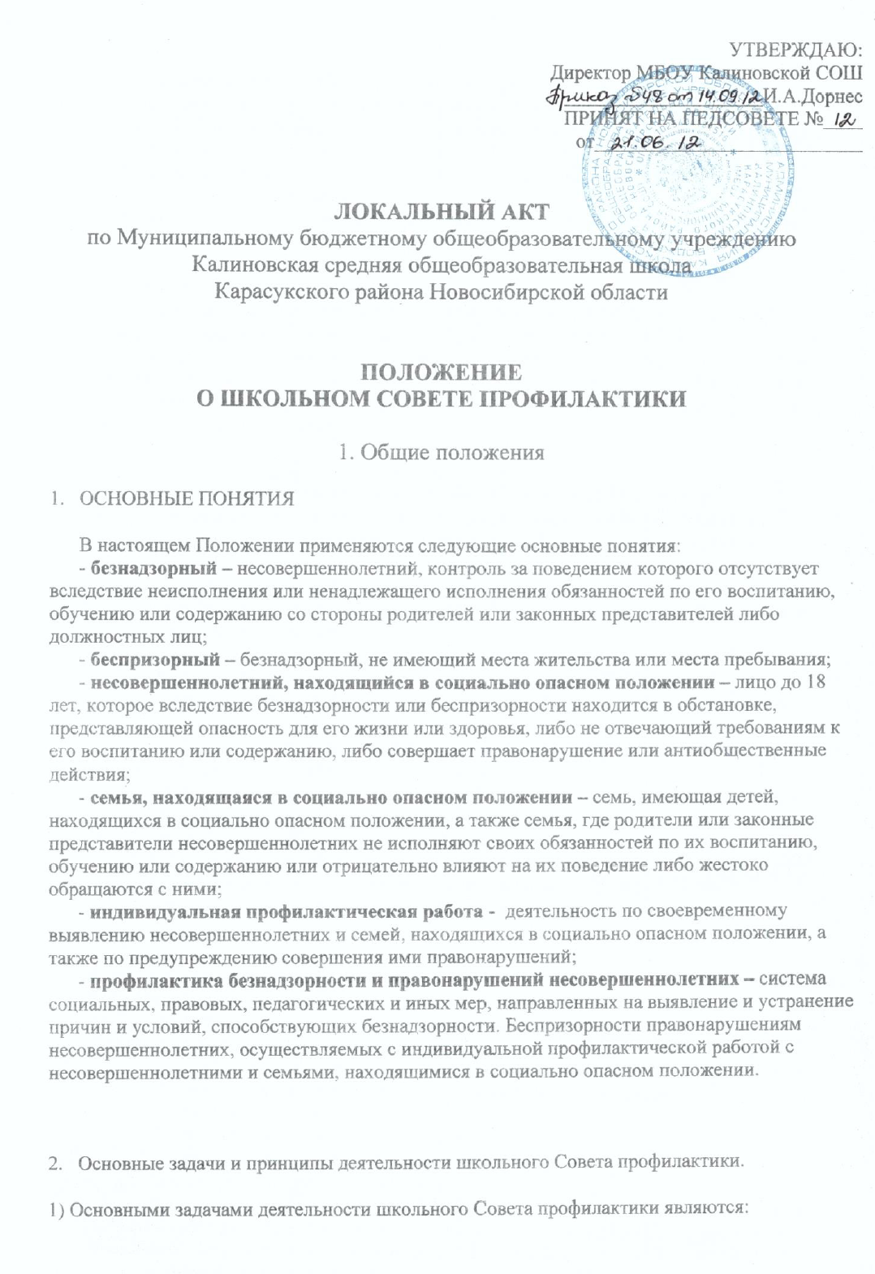

УТВЕРЖДАЮ:
Директор МБОУ Калиновской СОШ
____________________И.А.Дорнес
Приказ № 48 от 14.09.12г.
ПРИНЯТ НА ПЕДСОВЕТЕ №_12___
от__21.06.12г._

ЛОКАЛЬНЫЙ АКТ
по Муниципальному бюджетному общеобразовательному учреждению
Калиновская средняя общеобразовательная школа
Карасукского района Новосибирской области

ПОЛОЖЕНИЕ
О ШКОЛЬНОМ СОВЕТЕ ПРОФИЛАКТИКИ

1. Общие положения

- ОСНОВНЫЕ ПОНЯТИЯ

В настоящем Положении применяются следующие основные понятия:
- безнадзорный – несовершеннолетний, контроль за поведением которого отсутствует вследствие неисполнения или ненадлежащего исполнения обязанностей по его воспитанию, обучению или содержанию со стороны родителей или законных представителей либо должностных лиц;
- беспризорный – безнадзорный, не имеющий места жительства или места пребывания;
- несовершеннолетний, находящийся в социально опасном положении – лицо до 18 лет, которое вследствие безнадзорности или беспризорности находится в обстановке, представляющей опасность для его жизни или здоровья, либо не отвечающий требованиям к его воспитанию или содержанию, либо совершает правонарушение или антиобщественные действия;
- семья, находящаяся в социально опасном положении – семь, имеющая детей, находящихся в социально опасном положении, а также семья, где родители или законные представители несовершеннолетних не исполняют своих обязанностей по их воспитанию, обучению или содержанию или отрицательно влияют на их поведение либо жестоко обращаются с ними;
- индивидуальная профилактическая работа - деятельность по своевременному выявлению несовершеннолетних и семей, находящихся в социально опасном положении, а также по предупреждению совершения ими правонарушений;
- профилактика безнадзорности и правонарушений несовершеннолетних – система социальных, правовых, педагогических и иных мер, направленных на выявление и устранение причин и условий, способствующих безнадзорности. Беспризорности правонарушениям несовершеннолетних, осуществляемых с индивидуальной профилактической работой с несовершеннолетними и семьями, находящимися в социально опасном положении.

- Основные задачи и принципы деятельности школьного Совета профилактики.

1) Основными задачами деятельности школьного Совета профилактики являются:

